**UNIVERZITET “DŽEMAL BIJEDIĆ” U MOSTARU**

**FAKULTET INFORMACIJSKIH TEHNOLOGIJA**

Razvoj informacijskih sistema

**SEMINARSKI RAD**

**Informacijski sistem za brzu poštu**

**Predmetni nastavnik:** **Student:**

prof. dr. Emina Junuz Dženan Ordagić

**Asistenti:** IB160244

Ivan Boban

Mostar, decembar 2019. godine

Sadržaj

1. Uvod 4

2. Opis poslovnog profila 5

3. Model poslovne orijentacije 6

Misija 6

Poslovni ciljevi 6

Specifične strategije 6

Kritični faktori uspjeha 6

Kritični poslovni faktori 6

Poslovna vizija 6

Ključne poslovne politike 7

4. Definisanje zahtjeva 7

Ključni poslovni ciljevi preduzeća 7

Funkcionalni zahtjevi 7

Nefunkcionalni zahtjevi 8

Vanjski interfejsi 8

Korisnički interfejsi 8

Sistemski zahtjevi 8

Tehnološki zahtjevi 8

Zahtjevi instalacije 8

5. Upravljanje projektom 9

Osnovne informacije o projektu 9

Zadaci 10

Gantogram 11

Resursi 12

6. Dijagram organizacijske strukture sistema 13

7. Hijerarhijski dijagram procesa 14

8. Dijagram konteksta 15

9. Logički model procesa 16

10. Konceptualni model podataka 17

11. Fizički model procesa (DTP) 18

12. Fizički model podataka (DTP) 19

13. Fizički model-šema baze podataka 20

14. Model arhitekture aplikacije 21

15. Model arhitekture mreže 22

16. Prototip korisničkog sučelja 23

Korisničko sučelje mobilne aplikacije 23

Korisničko sučelje web aplikacije 24

17. Zaključak 28

18. Literatura 28

# Uvod

S ciljem unaprijeđenja informacijskog sistema za brzu poštu, prijem i slanje pošiljke, uprava ovog preduzeća je donijela odluku o reorganizaciji sistema. S obzirom da se u novije vrijeme većina transporta paketa između preduzeća obavlja putem brze pošte javila se potreba za novijem i naprednijem sistemu koji će imati nekoliko poboljšanja.

Poboljšanja će se odnositi na evidenciji paketa, praćenje istih te kreiranju izvještaja. Izrada sistema sa ovakvim poboljšanjima će omogućiti preduzeću da poboljša svoje poslovanje, ima trenutni uvid u stanje preuzetih i uručenih pošiljki, ima uvid u status dostavljača te mnoge druge prednosti.

Da bi se bolje upoznali sa problemom pregledat ćemo postojeću dokumentaciju te stvoriti sliku o specifikaciji zahtjeva. Nakon toga ćemo intervjuisati osobe koje su direktno vezane za ovaj projekat, dakle korisnike aplikacije, gdje ćemo također dobiti određene sugestije ili ih ponuditi.

Da bi smo postigli zadani cilj uradit ćemo analizu planiranog informacionog sistema, te kroz ovaj dokument upoznati se sa detaljima resursa te samog izgleda informacijskog sistema.

S obzirom da je pravnim licima informacija o trenutnom stanju pošiljke itekako bitna kako bi na osnovu iste bili u mogućnosti dati povjerljivu informaciju u isporučivanju robe svojim klijentima za očekivati je da će se samim uvođenjem ovog sistema povećati i broj klijenata.

# Opis poslovnog profila

Naveli smo da ćemo za izradu ovog informacionog sistema koristiti postojeću dokumentaciju brze pošte. Pošto prethodno nije postojao informacioni sistem za njegovu izradu će nam biti potrebno znatno više vremena iz razloga što se ne dorađuje sistem već pravi potpuno novi.

Osnovna djelatnost preduzeća „Brza pošta“ je pružanje visokokvalitetne, konkurentne i pouzdane poštanske usluge, te usluge se svode na manji broj od kojih su najvažniji prijenos pošiljki u unutrašnjem kao i međunarodnom saobraćaju. Da bi usluga ovog preduzeća bila visokokvalitetna, konkurentna i pouzdana neophodno je uvesti određena poboljšanja. Na poboljšanja se primarno misli na izradu sistema koji će to i omogućiti.

Kroz ovaj projekat obuhvatit će se određeni sektori preduzeća. Neki od ovih sektora nećemo obuhvatiti jer uvođenje ovog sistema neće biti od neke koristi za njih, dakle fokus je na onim sektorima koji će biti u direktnom dodiru sa sistemom. Obuhvatit ćemo službu za podršku klijentima, marketing sektor i sektor za preuzimanje i uručivanje pošiljki.

Služba za podršku klijentima će zaprimati narudžbe telefonskim putem ili odobravati narudžbe koje su vršene putem mobilne aplikacije. Nakon toga će informacije proslijediti dostavljačima, informacijski sistem je automatiziran da dostavi informaciju do dostavljača nakon što služba za podršku klijenata informacije unese u sistem.

Marketing sektor će imati uvid u određene statistike na osnovu kojih će se donositi odluke o budućem poslovanju preduzeća.

# Model poslovne orijentacije

Model poslovne orijentacije je dio dokumentacije koji se odnosi na cilj, misiju, kritične poslovne faktore, i kritične faktore uspjeha, te ključne poslovne politike. U nastavku će se navesti glavne informacije o svim dijelovima.

## Misija

Pružati visokokvalitetne, konkurentne i pouzdane poštanske, logističke i finansijske usluge i obezbjediti razvoj informacionog i komunikacionog sistema, za širok spektar upotreba, uz visok stepen zadovoljstva korisnika.

## Poslovni ciljevi

Težnja preduzeća da ispuni svoju misiju i dostigne svoju viziju određena je strateškim ciljevima, kao i načinima na koje će se definsani strateški ciljevi realizovati.

## Specifične strategije

Uvođenjem informacijskog sistema povećat će se efikasnost preduzeća, smanjiti vrijeme preuzimanja i isporuke pošiljki, smanjiti papirologiju te sve klijente i podatke o njihovim pošiljkama čuvati u bazi podataka radi lakšeg upravljanja s njima kao i omogućavanje izrade raznih izvještaja na bazi istih.

## Kritični faktori uspjeha

Neki od kritičnih faktora uspjeha su:

- Motivacija uposlenika za rad

- Neodgovornost uposlenika po pitanju unosa informacija

- Puštanje sistema u upotrebu bez detaljnog testiranja

- Poboljšanjem informacijskog sistema povećava se profit brze pošte

## Kritični poslovni faktori

Rijetko se dešava da paket ne stigne na vrijeme ili informacija o vremenu dostavljanja nije poznata. S obzirom da preduzeće uveliko radi sa klijentima koji su pravna lica ovakvi propusti se ne smiju dešavati, te uvođenjem ovog informacijskog sistema treba ih svesti na minimum.

## Poslovna vizija

Ostati dominantan i pouzdan poslovni partner građanima, privredi i državi, prepoznat po kvalitetnim, dostupnim i pristupačnim poštanskim uslugama, koji će kroz zadovoljstvo korisnika i svih zaposlenih zadržati lidersku poziciju na liberalizovanom tržištu poštanskih usluga i ostvariti značajno učešće na tržištu transportno-logističkih usluga.

## Ključne poslovne politike

Korisnike sistema je neophodno upoznati sa radom sistema te uložiti napor u njihovu obuku koja je neophodna. Ulaganje u naprednije tehnologije te obogaćivanje ponude usluga također se ne smije izostaviti.

# Definisanje zahtjeva

## Ključni poslovni ciljevi preduzeća

* Kvalitetnije usluge i efikasnije obučavanje zaposlenika
* Jednostavniji način evidencije svih poslovnih procesa i ubrzan rad
* Unaprijediti poslovanje brze pošte
* Povećanje broja članova brze pošte

## Funkcionalni zahtjevi

Razrada zahtjeva na ovom projektnom zadatku se odnosi prema korisničkoj grupi i načinu rada informacionog sistema. Kako bi olakšali modeliranje i izradu, projektni zadatak je podeljen u adekvatne korisničke grupe.

Zahtjevi marketing sektora:

* Izvještaji
* Statistika po odabranim periodima
* Prikaz liste klijenata sa njihovim informacijama

Zahtjevi sektora za podršku korisnicima:

* Mogućnost provjere lokacije dostavljača
* Informacija o isporučenim i zaprimljenim pošiljkama
* Prikaz liste klijenata sa njihovim informacijama

Zahtjevi sektora za zaprimanje i uručivanje pošiljki:

* Unos informacija o pošiljci putem android uređaja
* Spremanje informacija o klijentima i pošiljkama u bazu podataka
* Printanje (mini printer) adrese primaoca sa barkodom
* Skeniranje barkoda putem android uređaja
* Promjena statusa dostavljača
* Prikaz lokacija klijenata na google mapi
* Prikaz prioritetnih pošiljki (pošiljke pravnih lica)
* Navigacija do mjesta uručivanja pošiljke (ukoliko je označena lokacija)
* Prikaz cjenovnika za fizička i pravna lica
* Prikaz isporučenih/neisporučenih pošiljki

Zahtjevi klijantele:

* Praćenje paketa putem bar koda paketa
* Narudžba slanja pošiljke putem web-a
* Označavanje lokacije mjesta preuzimanja paketa na google mapi

## Nefunkcionalni zahtjevi

Ograničenje ovog informacionog sistema jeste što je u svako doba dana potrebna konekcija na internet kako bi se mogli pohraniti podaci u bazu podataka. Ukoliko iz nekog razloga baza ne bude dostupna podaci će se spremati na lokalnom računaru/android uređaju sve dok se ne ostvari konekcija na bazu, nakon toga ide sinhronizacija podataka.

### Vanjski interfejsi

Za funkcionisanje informacionog sistema potrebna je konekcija na internet kod sve tri grupe korisnika. Android uređaji će imati mogućnost da pohrane podatke u lokalnu bazu na uređaju, nakon što se ostvari konekcija na internet podaci će se sinhronizovati.

### Korisnički interfejsi

Svaki od dugmića će imati ikonu kao asocijaciju za tu opciju. Interfejs aplikacije koja će se raditi za android uređaje će biti napravljena po standardima koji su definisani na oficijelnoj stranici.

## Sistemski zahtjevi

* Smanjenje redundancije
* Server, na kojem se nalazi baza podataka, može imati godišnji „downtime“ od maksimalno 48 sati
* Komunikacija u mreži mora biti brza, stabilna i sigurna

## Tehnološki zahtjevi

* Server na kojem se nalazi baza podataka mora koristiti MS Windows Server 2019 operativni sistem
* Za upravljanje bazom podataka mora se koristiti MS SQL 2019;

## Zahtjevi instalacije

Zahtjevi OS-a:

* Android 8.0 (mobilna aplikacija)
* Windows, Linux, Max OSX (desktop i web aplikacija)

# Upravljanje projektom

Upravljanje projektima možemo smatrati svojevrsnom umjetnošću koordinacije i vođenja projektnog tima i alokacije raspoloživih resursa s ciljem ispunjenja  projektnog zadatka u kontekstu tri temeljene odrednice projekta: raspoloživim vremenom i budžetom te očekivanom kvalitetom od strane naručitelja. Jedna od ključnih pretpostavki zadovoljenja tih odrednica je izuzetna efikasnost projektnog tima i nadasve voditelja projekta kao osobe odgovorne za uspjeh projekta, pri čemu veliku ulogu igra efikasna interna i eksterna komunikacija.

Efikasna komunikacija može imati veći utjecaj na uspjeh projektne izvedbe upravo u primjerima velikih, kompleksnih projekata vođenih od strane multidisciplinarnih projektnih timova kod kojih je najizraženija potreba za svojevrsnom standardizacijom komunikacije u svrhu izbjegavanja nesporazuma i donošenja odluka na osnovu pretpostavki te posljedičnih neminovnih grešaka.

## Osnovne informacije o projektu

Naziv projekta: Informacijski sistem za brzu poštu

Djelokrug projekta: Projektovanje informacijskog sistema za efikasno vođenje svih segmenata poslovanja brze pošte. Rezultat ovog projekta jeste suvremeni informacioni sistem koji unapređuje način evidencije te mogućnost praćenja pošiljki. Također ovaj sistem omogućava smanjenje troškova poslovanja, dostupnost informacija o prethodnim pošiljkama, informacije o klijentima te mogućnost praćenja dostavljača.

Cilj projekta: Kreirati i implementirati softversko rješenje koje će obuhvatiti sve segmente poslovanja brze pošte, tj. od tracking paketa, generisanja izvještaja, tracking dostavljača do finansijskog, administrativnog i kadrovskog segmenta. Informacijski sistem će biti tako kreiran da će omogućavati jednostavnu nadogradnju ukoliko se ukaže potreba u budućem poslovanju.

## Zadaci

Sljedeća slika prikazuje zadatke projekta, od samog početka, tj. *Pripreme za početak rada*, pa do *Nabavke i instalacije opreme*. Za svaki zadatak, odnosno fazu u projektovanju se vidi datum kada je planiran njen početak i završetak, odnosno trajanje izraženo u danima, te cijena kompletnog projekta.

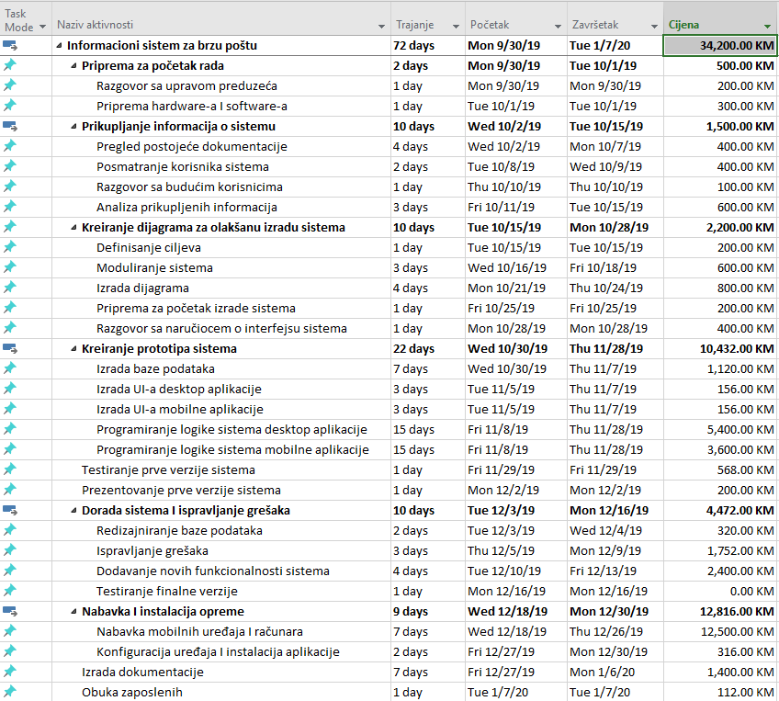

**Slika 1.Zadaci projekta**

## Gantogram

Gantogram se koristi za grafički prikaz napredovanja projekta u vremenu. Na slici koja slijedi možemo vidjeti jedan takav dijagram za ovaj projekat.

Slika na kojoj se prikazuje snimka zaslona

Opis je automatski generiran

**Slika 2.Gantogram**

## Resursi

U nastavku prikazujemo resurse koji su nam potrebni za projekat, kako ljudski tako i materijalni, na osnovu kojih možemo planirati troškove projekta

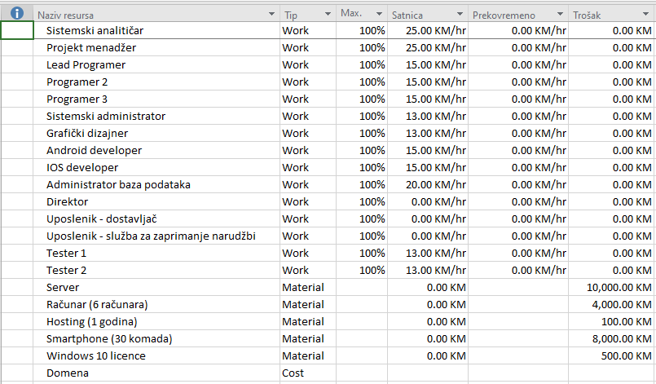

**Slika 3. Resursi**

# Dijagram organizacijske strukture sistema

Organizacijski dijagram je dijagram koji pokazuje na koje je to odjele odnosno njihove pododjele podijeljena čitava struktura konkretne firme. Da bismo izradili jedan informacioni sistem bitno je da poznajemo poslovanje i da smo upoznati sa problemom, jer lošim poznavanjem samog poslovanja može doći do pogrešno postavljanih prioriteta pri izradi informacionog sistema što dalje proizilazi u duže trajanje izrade informacionog sistema kao i prevazilaženje planiranih troškova.

U ovom projektnom radu će se obuhvatiti dijelovi koji su vezani za dostavljanje i zaprimanje pošiljki, dijelovi vezani za podršku klijentima i dostavljačima te dio koji je vezan za klijente.

Slika na kojoj se prikazuje snimka zaslona

Opis je automatski generiran

**Slika 4. Organzacijski dijagram**

# Hijerarhijski dijagram procesa

Hijerarhijski dijagram predstavlja grafički opis svih procesa unutar sistema. Procesi se grupišu u različite hijerarhijske nivoe. Način grupisanja procesa se vrši po principu stabla, gdje na vrhu imamo korijen-proces koji spaja ostale procese cijelog sistema.

Unutar svakog odjela se nalaze pododjeli za koje su navedeni poslovni procesi odnosno funkcionalnosti koje posjeduju. Odjeli i pododjeli su predstavljeni horizontalno dok su poslovni procesi predstavljeni vertikalno neposredno ispod svakog pododjela.

Slika na kojoj se prikazuje snimka zaslona

Opis je automatski generiran

**Slika 5. Hijerarhijski dijagram procesa**

# Dijagram konteksta

Kontekstualni dijagram daje granice informacijskog prostora za promatrani model. Dijagram se sastoji od eksternih agenata, tokova podataka koji se kreću od eksternih agenata prema sistemu i obrnuto. Ovaj dijagram predstavlja sistem na najvišem nivou hijerarhije tako da se važni detalji mogu vidjeti na dijagramima nižeg nivoa.

Slika na kojoj se prikazuje snimka zaslona

Opis je automatski generiran

**Slika 6. Dijagram konteksta**

Na slici se nalazi kontekstualni dijagram koji prikazuje: dostavljača, klijenta, administratora sistema, poštanskog službenika i help desk operatera kao korisnike sistema sa njihovim osnovnim aktivnostima unutar samog sistema.

# Logički model procesa

Logički model procesa predstavlja dekompoziciju polaznog općeg procesa koji je predstavljen u dijagramu konteksta. Izvršena je dekompozicija polaznog procesa na procese nižeg nivoa. Zbog višeg nivoa detaljnosti u logičkom modelu procesa, jasno je vidljivo kojim procesima pripadaju pojedini informacijski tokovi i gdje se završava njihova obrada.

Slika na kojoj se prikazuje tekst, karta

Opis je automatski generiran

**Slika 7. Logički model procesa**

# 10. Konceptualni model podataka

Dijagram konceptualnog modela podataka predstavlja način organizacije podataka u sistemu, prikazujući pri tome entitete i veze među entitetima.

Slika na kojoj se prikazuje tekst

Opis je automatski generiran

**Slika 8. Konceptualni dijagram podataka**

Na slici je prikazan konceptualni model podataka ovog informacijskog sistema. Prikazani su svi entiteti unutar ovog informacijskog sistema, koji će predstavljati tabele unutar baze podatka, koja će naknadno biti kreirana.

# 11. Fizički model procesa (DTP)

Na sljedećoj slici je prikazan fizički model procesa. Preko Web formi korisnici pristupaju sistemu i koriste ga na taj način. Skladišta su SQL tabele, procesi pomoću SQL komandi komuniciraju sa njima. Procesi su implementirani pomoću ASP.NET Core tehnologije.

Slika na kojoj se prikazuje tekst, karta

Opis je automatski generiran

**Slika 9. Fizički model procesa**

# 12. Fizički model podataka (DTP)

Fizički model podataka služi za kreiranje baze podataka. Na dijagramu ovog modela vidljivi su entiteti sa njihovim primarnim ključevima, spoljnjim ključevima, te ostalim atributima i njihovim tipovima podataka.

Slika na kojoj se prikazuje tekst, karta

Opis je automatski generiran

**Slika 10. Fizički model procesa**

# 13. Fizički model-šema baze podataka

Šema baze podataka je dijagram na kojem su predstavljeni entiteti baze podataka i veze između njih. Baza podataka kreirana je u SQL Server 2019.

Slika na kojoj se prikazuje tekst, karta

Opis je automatski generiran

**Slika 11. Šema baze podataka**

Na slici je prikazana šema baze podataka koja je kreirana pomoću SQL skripte.

# 14. Model arhitekture aplikacije

Za izradu ovog informacionog sistema koristit će se troslojna arhitektura. Troslojna arhitektura se sastoji od:

* Prezentacijskog sloja
* Aplikacijskog sloja
* Sloja za pristup bazi podataka

Slika na kojoj se prikazuje snimka zaslona

Opis je automatski generiran

**Slika 12. Model arhitekture aplikacije**

# 15. Model arhitekture mreže

Na slici 13. prikazan je model arhitekture mreže. Pošto za ovaj informacioni sistem postoji web i mobilni dio informacionog sistema na arhitekturi mreže se može vidjeti oblačić („cloud“) koji odvaja udaljenu lokaciju i njihovu strukturu mreže odnosno gdje se nalazi web server i sql server gdje će biti hostirani web stranica i njena baza podataka. Također u donjem desnom uglu se nalazi ahitektura koja se odnosi na lokalnu mrežu brze pošte gdje također posjeduju vlastiti sql server koji će biti sinhronizovan sa udaljenim sql serverom (hosting provider) u slučaju da iz nekog razloga ne možemo pristupiti udaljenom serveru.

Slika na kojoj se prikazuje tekst, karta

Opis je automatski generiran

**Slika 13. Model arhitekture mreže**

# 16. Prototip korisničkog sučelja

U ovom poglavlju će biti razrađen prototip korisnički sučelja koje je potrebno razviti u nastavku projekta. Skiciranjem korisničkih formi i elemenata na njima članovi razvojnog tima dobivaju sliku kako aplikacija treba izgledati i koje funkcionalnosti treba ponuditi na pojedinim formama.

Svrha ovog poglavlja jeste da se olakša rad programerima na način da ne trebaju razmišljati koje funkcionalnost su potrebne na kojoj formi te da bude centralno mjesto na koje će se programeri vraćati prilikom razvoja korisničkog sučelja.

## Korisničko sučelje mobilne aplikacije

U nastavku dokumenta se nalaze grafički prikazi korisničkog interfejsa mobilne aplikacije koja je namjenjena dostavljačima.

Na slici 14. je prikazana login forma, na slici 15. možemo vidjeti formu za kreiranje nove pošiljke.

Slika na kojoj se prikazuje snimka zaslona

Opis je automatski generiran Slika na kojoj se prikazuje snimka zaslona

Opis je automatski generiran

**Slika 14. Login forma Slika 15. Kreiranje nove pošiljke**

Na slici 16. je prikazana forma za unos novog klijenta, ista forma se koristi za unos pošiljaoca i za unos primaoca pošiljke. Neisporučene pošiljke su prikazane na slici 17.

Slika na kojoj se prikazuje snimka zaslona

Opis je automatski generiran Slika na kojoj se prikazuje snimka zaslona

Opis je automatski generiran

**Slika 16. Novi klijent Slika 17. Neisporučene pošiljke**

## Korisničko sučelje web aplikacije

U nastavku je prikazan korisničko sučelje web aplikacije (slike 18-23).

Na slici 18. je prikazana login forma za web aplikaciju.

Slika na kojoj se prikazuje snimka zaslona

Opis je automatski generiran

**Slika 18. Web login forma**

Podaci o klijentu se unose na formi „Narudžba preuzimanja pošiljke“. Na ovoj formi se unose podaci o pošiljaocu, te će ti podaci biti proslijeđeni dostavljaču koji će pokupiti paket na osnovu podataka koji su mu proslijeđeni.

Slika na kojoj se prikazuje snimka zaslona

Opis je automatski generiran

**Slika 19. Web novi klijent**

Tim podrške će na osnovu forme sa slike 20. imati uvid u trenutno stanje dostavljača. Također će imati mogućnost slanja notifikacije putem forme koja se otvara klikom na dugmić „Pošalji notifikaciju“.

Slika na kojoj se prikazuje snimka zaslona

Opis je automatski generiran

**Slika 20. Web popis dostavljača**

Na formi „Podaci o pošiljci“ su prikazane informacije o pošiljci, uključujući informacije o pošiljaocu i primaocu. Klikom na dugmić „Prikaži trenutnu lokaciju“ otvara se forma sa google-ovom mapom gdje je označena lokacija paketa.

Slika na kojoj se prikazuje snimka zaslona

Opis je automatski generiran

**Slika 21. Web podaci o pošiljci**

Formi „Novi korisnik sistema“ će imati pristup samo administrator web stranice.

Slika na kojoj se prikazuje snimka zaslona

Opis je automatski generiran

**Slika 22. Web novi korisnik sistema**

Na slici 23. prikazane su završene i trenutno aktivne pošiljke, klikom na dugmić „Prikaži detalje“ u iskočnom prozoru će se pojaviti detalji oko te pošiljke. Ukoliko je pošiljka još uvijek neisporučena, klijent ima mogućnost da klikom na dugmić „Prikaži na mapi“ vidi trentnu lokaciju pošiljke.

Slika na kojoj se prikazuje snimka zaslona

Opis je automatski generiran

**Slika 23. Web pošiljke**

# 17. Zaključak

Biti konkurentan na tržištu jedan je od velikih izazova u današnje doba. Razvojom informacijskih tehnologija otvorile su se razne mogućnosti unapređenja poslovnih procesa. Svakako, neophodno je da se unaprijeđenju pristupa odlučno i što je moguće prije iz razloga što će naše slabosti iskoristiti konkurencija.

Uvođenje novih informacijskih tehnologija u poslovanje brze pošte znatno poboljšava poslovanje u pogledu dostavljanja prave informacije o vremenu isporuke. Ova poboljšanja će klijentima omogućiti da u realnom vremenu mogu da imaju informaciju o trenutnoj lokaciji pošiljke, ova informacija će biti od velike koristi za klijente (pravna lica) koji će na osnovu ovih informacija moći da planiraju poslove vezane za ove pošiljke. Također, biti će omogućeno praćenje lokacije i kretanja vozača što će onemogućiti dostavljačima da svoje vrijeme troše na radnje koje nisu u domenu njegova posla.

Svi podaci o zaposlenim, klijentima, pošiljkama se sada spremaju u bazu podataka te će moći biti iskorišteni u svrhu izvještavanja. Podaci o klijentima će također biti dostupni dostavljačima, koji će moći iskoristiti podatke iz baze za novu pošiljku klijenta koji je već unešen u bazu.

# 18. Literatura

* Nastavni materijali: predavanja, vježbe i workshop iz predmeta „Razvoj informacijskih sistema“, postavljeni na DLWMS sistemu FIT-a.
* Zabilješke sa predavanja i vježbi : Razvoj informacijskih sistema, FIT, Mostar, 2019/2020.